**Lámina de resumen Lenguaje verbal.**



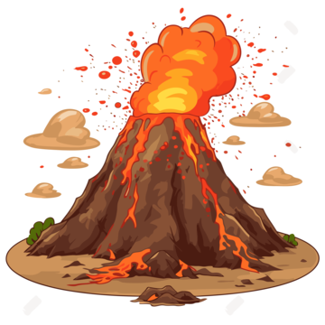

[**🌋 TENGO UN VOLCAN cuento para CONTROLAR LA IRA 🌋 Cuentos sobre el ENOJO y el ENFADO de Miriam Tirado - YouTube**](https://www.youtube.com/watch?v=AlR8-B2lefI)

**Alba tiene un volcán entre el ombligo y las costillas que echa fuego cuando se enfada. Hay muchas cosas que pueden encender su volcán, y cuando eso ocurre sufre y puede hacer daño a los que están a su alrededor.**

**Una noche recibe la visita de alguien muy especial, el hada de los volcanes, que le explica que es que se siente cuando esta tan enfadada se llama rabia, y le enseña que puede hacer cuando sienta que su volcán está despertando para evitar que lo queme todo.**

**Al cabo de unos días, Alba estaba muy enfadada y su padre acabo enfadándose también. Alba se dio cuenta, y recordó el truco que le enseño el hada de los volcanes, así que lo puso en práctica y se lo enseño a su padre, aprendiendo los dos a calmarse.**

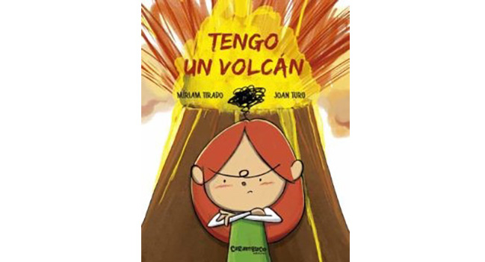

**Tengo un volcán**